2009-01-12

Spindlar VS Geckos

Fördjupningsarbete kurs BI1203

Sammanfattning
I detta arbete skall jag göra en jämförelse mellan spindlars och Geckoödlors adhesionsförmåga i vad gäller att klättra på väggar, i tak, på glasrutor m.m. Jag vill även veta hur pass stor belastning var och en av dessa två klarar av.

Innehållsförteckning

Sammanfattning 2
Innehållsförteckning 3
1. Inledning 4
1.1. Bakgrund 4
1.2. Metod 4
1.3. Frågeställningar 4
2. Spindlar 5-6
2.1. Lite systematik 5
2.2. Lite fakta om spindlar i övrigt 5
2.3. Spindlars adhesionsförmåga 5-6
3. Geckoödlor 7-8
3.1. Lite systematik 7
3.2. Lite fakta om geckoödlor i övrigt 7
3.3. Geckoödlors adhesionsförmåga 7-8
4. Tillägg spindlar 9
5. Tillägg geckos 9

Diskussion 10

Bilagor 11-12

Källförteckning 13

Inledning
1.1. Bakgrund
Denna jämförelse har jag gjort inom ämnet biologi breddning (BI1203) av ren nyfikenhet.
Med detta arbete hoppas jag få svar på vilken utav spindlar och geckoödlor som klättrar bäst, tål mest tyngd och ”håller” sig fast bäst. Helt enkelt vem som har bästa fästnings/klättringsanordningen.

1.2. Metod
Jag har sökt på Internet och i böcker efter fakta om det aktuella ämnet och sammanställt allt i detta arbete.

1.3. Frågeställningar
Hur fungerar de olika häftmekanismerna?
Hur skiljer sig de olika adhesionsförmågorna ifrån varandra?
Vilken utav dem klarar högst tyngdbelastning?

2. Spindlar
2.1. Lite systematik
Domän: Eukaryota (Organismer med cellkärna)
Rike: Animalia (Djurriket)
Stam: Arthropoda (Leddjur)
Understam: Chelicerata (Palpkäkar(leddjur med extremiteter och utan antenner))
Klass: Arachnnida (Spindeldjur)
Ordning: Araneae (Spindlar)

2.2. Lite fakta om spindlar i övrigt
Spindlar har bara två kroppssegment, huvud och mellankropp är sammanvuxet till ett enda. Alla spindlar har åtta ben och deras ögon har linser och är inte sammansatta av mindre delar som insekternas fasettögon är. Spindlar har oftast åtta ögon och jagande arter har två ögon som är större än de andra och är placerade på mitten av huvudet. Vissa arter har färre ögon, eller inga alls. Spindlar har inget luktsinne och deras hörsel är relativt dålig, men deras sinne att kunna känna av vibrationer är välutvecklat. Spindlar har ett öppet cirkulationssystem och deras lungor kallas boklungor, dessa består av små gångar vars öppningar mynnar ut på undersidan av bakkroppen. I dessa gångar cirkulerar luft som förser blodet med syre.
Många spindelarter jagar sina byten genom att väva silkesnät som insekterna fastnar i. Nätet består av en substans som utsöndras av spinnvårtorna som återfinns på undersidan av bakkroppen. Denna substans är flytande inuti bakkroppen, men så fort spindlarna utsöndrar den, stelnar den till klibbiga silkestrådar som består av långa, starka proteinkedjor. Men silkestrådarna används inte bara till att göra nät med. Det kan också användas för att stadga upp jord i hålor, för att förhindra ras, det kan användas för att spinna in bytet i kokonger samt att små spindlar kan spinna en tråd och använda den som fallskärm och segla iväg med vinden.
Spindlar kan endast inte flytande föda, det finns därför vissa arter som har ett gift som omvandlar bytets innanmäte till vätska. Spindeln kan därefter, suga i sig bytet.
På en hektar ängsmark kan spindlar äta i sig upp till 100 kg insekter per dag. Spindlars parningsritual är i regel ganska invecklad och det kan vara svårt för en hane att närma sig en hona utan att denna misstar honom för ett byte. Alla spindlar är äggläggande.

2.3. Spindlars adhesionsförmåga
Forskaren Antonia B. Kesel, Andrew Martin och Tobias Seidl från University of Applied Sciences, Institute for Technical Zoology and Bionics, D-28199 Bremen, Tyskland och University of Zurich, Institute for Zoology, Department of Neurobiology, CH-8057 Zurich, Schweiz, har undersökt en hoppspindels fot och funnit att på dennes fot finns det små hår som spindeln använder sig utav istället för klibbiga vätskor och annat dylikt som återfinns i djurvärlden på andra håll. Detta är första gången som forskare har mätt hur stark adhesionskraften för en spindel verkligen är. Genom att använda ett scanning electron microscope (SEM), har forskarna kunnat få bilder av en hoppspindels fot, (Evarcha arcuata), och funnit att dessa har små hår på fötterna som i sin tur är täckta av ännu mindre hår. De minsta av dessa hår, kallas setae och finns i ett antal av ca 600 000 per spindel. Forskarna mätte attraktionen mellan en setae och ett atomic force microscope (AFM). De räknade sedan ut att en spindel teoretiskt hade 173 gånger större fästningskraft än vad som behövdes för denne att hänga sig fast under ett löv.
"We found out that when all 600,000 tips are in contact with an underlying surface the spider can produce an adhesive force of 170 times its own weight. That's like Spiderman clinging to the flat surface of a window on a building by his fingertips and toes only, whilst rescuing 170 adults who are hanging on to his back!",(Vi kom fram till att när alla 600,000 topparna är i kontakt med underlaget kan spindeln producera en adhesionskraft på 170 gånger sin egen vikt, det vore som att spindelmannen hänger på utsidan av ett fönster utanpå en byggnad, med endast sina fingertoppar och tår, medan han räddar 170 personer som hänger på hans rygg!), Kommenterade Andrew Martin.
Rapporten avslöjar att kraften som dessa spindlar utnyttjar för att kunna fästa till ytor är Van der Waals kraft*, (En kraft som verkar mellan molekyler på väldigt korta avstånd). Van der Waals krafter påverkas inte utav omgivningen, det enda som den påverkas utav är avståndet mellan de båda kontaktytorna. Spindelns kontaktytor på dess setae är triangulära (se bilder bilaga 1) och väldigt många. Detta ger att summan av alla dessa små Van der Waals krafter blir en enda stark Van der Waals kraft.
Kitin är materialet som spindlars, insekters och andra arthropoders yttre skelett består utav. Beroende på ämnets kemiska uppbyggnad och molekylära uppställning, kan kitin förekomma från stel till gummiliknande form. På grund av att spindlarnas fötter består utav kitin, kan spindlarna anpassa sig till underlaget och får på så sätt en stark Van der Waals kraft. Andrew Martin liknar en spindels fot med kardborreband; Man lösgör det genom att dra av det, inte lyfta av det. Forskarna tror att spindeln lyfter sin fot genom att lösgöra den från ett håll, inte bara lyfta upp den.

3. Geckoödlor
3.1. Lite systematik
Domän: Eukaryota (Eukaryoter)
Rike: Animalia (Djur)
Stam: Chordata (Ryggsträngsdjur)
Understam: Vertebrata (Ryggradsdjur)
Klass: Reptilia (Kräldjur)
Ordning: Squamata (Fjällbärande kräldjur)
Underordning: Sauria (Ödlor)
Familj: Gekkonidae (Geckoödlor)

3.2. Lite fakta om geckoödlor i övrigt
Geckoödlor (Gekkonidae) är en familj av insektätande ödlor som oftast är nattaktiva, och därför har stora ögon. Det förekommer även så kallade daggeckos. Nästan alla geckos kan klättra i princip överallt, men det finns undantag, ett exempel på ett undantag är leopardgeckon som härstammar från Afghanistan och har klor på sina fötter. Namnet gecko kommer från en av de större arterna, den Asiatiska Tokaygeckon (Gekko gecko), som har ett revirrop som lyder: geh-kååå, geh-kååå, geh-kååå, cirka tre gånger med jämna mellanrum.⁶
Geckoödlor är unika i och med att de kan frambringa läten och kommunicera varandra. Det finns ca 2000 olika arter av Gecko totalt i världen och fler upptäcks. Alla geckos, förutom familjen Eublepharina, har ett transparent membran som skydd för ögonen som de regelbundet rengör med tungan istället för ögonlock. Många arter kan utsöndra ett illaluktande ämne mot deras angripare och flera geckos kan tappa svansen i försvar. Vissa arter kan också ändra färg så att de kamouflerar sig med omgivningen och från en del arter är honorna asexuella och kan föröka sig själva utan befruktning (eng. Parthenogenic).

3.3. Geckons adhesionsförmåga
På geckons fot finns det små hår som kallas häftlameller (setae), som delar sig och utmynnar i flera platta ändar (spatulae). Geckon har omkring 5300 setae/mm² på sina fötter, och det kan finnas flera hundra spatula på varje setae. Varje spatula är cirka 0,5 μm i diameter. Det är dessa platta ändar som i kontakt med underlaget skapar de van der Waals krafter som behövs för att geckoödlan ska kunna hålla sig kvar på underlaget.
När geckoödlan fäster vid underlaget plattar den ut spatulae och trycker dem mot underlaget, och gör på så vis kontaktytan och därmed fästförmågan så stor som möjligt. Teoretiskt skulle en geckoödla kunna generera en kraft på upp till 1300 Newton med alla sina setae. Detta är tillräckligt stor kraft för att klara av att belastas med en vikt på cirka 130 kg. I laboratorier har man gjort mätningar som visar att framfötterna hos tokaygeckon, som har en sammanlagd area på 227 mm², klarar av en sammanlagd belastning på upp till 2 kg. Detta betyder att det endast skulle krävas en yta av cirka 85 cm² täckt med setae – ungefär en handflata – för att klara av att bära upp en människa på 75 kg. Skillnaden mellan de teoretiska och de praktiskt uppmätta värdena härrör från att maximal kraft endast erhålls om alla setae är riktade åt samma håll, vilket de inte är i verkligheten.
Enligt Ron Fearing och hans kolleger från University of California, Berkeley kan en gecko hålla sig kvar i hängande läge med hjälp av endast en tå.
Ingenjören Metin Sitti at Carnegie Mellon University i Pittsburgh, tidigare medlem av Fearings team, har skapat polymer**-baserat setae. Vid basen av en geckos setae mäter den ett tiotal mikrometer tvärs över, men mot ändarna mynnar de ut i ännu fler och ännu mindre hår som var och en mäter endast ett hundratal av nanometer i diameter, som breddar ut i spatulae i topparna. Dessa kan i sin tur utvidgas och anpassa sig efter ytan på en molekylär nivå och på så vis maximera Van der Waals kraften.

ORDFÖRKLARINGAR
*Van der Waals krafter är svaga attraktiva intermolekylära krafter mellan dipoler. Krafterna består av tre olika komponenter Keesom- kraften/ Dipol-dipol-bindningar (mellan polära molekyler), Debye kraften (mellan permanenta och inducerade poler) och London-kraften (inducerade dipol-dipol bindningar, mellan o-polära molekyler, bindningen upphör nästan lika snabbt som den tillkommer pga att elektronerna rör sig så fast och det är bara en väldigt kort stund som de är dominanta på en sida och skapar en sådan situation).

**Polymer är en kemisk förening som består av jättemolekyler uppbyggda av flera likadana småmolekyler i kedja.
4. Tillägg spindlar
Forskningsteamet som är omnämnda ovan var dels nyfikna på spindlar klättringsförmåga, men de ville främst skapa post-it lappar som sitter fast i underlaget även om de blir smutsiga och blöta.

5. Tillägg geckos
Det finns andra djur med varierande kroppsvikt som också har utvecklat häftmekanismer i form av små hår på sina fötter, till exempel flugor och spindlar. Längden på håren varierar beroende på art, från några hundra nanometer upp till några mikrometer, och densiteten hos håren ökar med djurets kroppsvikt.
Forskare har redan lyckats härma fästmekanismen genom att tillverka artificiella setae. Dessa är ännu inte lika raffinerade som de hos geckoödlan, men det är troligt att man snart utvecklat "gecko-tejp", det vill säga tejp som använder sig av konstgjorda setae i nanostorlek istället för klister. Sådan tejp kommer troligtvis att ha starkare häftförmåga än många av de traditionella tejper som finns på marknaden idag, kan appliceras om och om igen, och kanske också användas i exempelvis skor eller däck.
Metin Sitti från Carnegie Mellon University i Pittsburgh försöker att “härma” geckoödlornas setae och använder sig därför utav en nanosond i ett elektron mikroskop. Med hjälp av detta hoppas han kunna skapa hårstrån av rätt storlek. Vartenda ett av hans artificiella hårstrån har samma attraktionskraft som en gecko setae, men den genomsnittliga fästningskraften beror på hur många av hans artificiella setae som får kontakt med ytan och hur pass packade de är, (Om de sitter för nära varandra kommer de att fastna i varandra).
Den nionde oktober 2008 utannonserades upptäckten av en ny typ av torrt lim, designat att efterhärma geckons fot. Limmet är 10 gånger mer häftande än den gravitations-trotsande ödlan och tre gånger starkare än andra gecko- inspirerade lim. Liming Dai från the University of Dayton säger "It's the stickiest dry glue yet", (“Det är det starkaste torra limmet hittills”).

Diskussion
Spindlarnas fästningsförmåga finns det mindre forskning om, (i alla fall vad jag kunde hitta på Internet), än vad det finns om geckoödlor. Kanske beror detta på att geckoödlorna är större och därför förväntas ha starkare adhesionskraft än vad spindlar har, dessutom kan de vara lättare att undersöka eftersom de har större kroppsyta än spindlarna.
Man kan ju konstatera att geckoödlorna har fascinerat människor en lång tid och så har även spindlar. Många forskare vill göra en ”spindelmannadräkt”, men det är få som pratar om exempelvis gecko-månskor. Principen är densamma som vi nu alla vet. Bådas adhesionsanordningar är setae som tillsammans samverkar och ger en Van der Waals kraft som gör att de kan hänga i taket och springa på glasrutor. Tyvärr verkar ingen av dem totalt utklassa den andre eftersom tekniken är densamma. I spindel delen av detta arbete var forskningen enbart fokuserad på en art, det var det inte på gecko delen. Om jag istället hade valt att jämföra en geckoart med en spindelart hade resultatet sett annorlunda ut. Men eftersom jag ville göra en generell undersökning och det fanns så lite fakta om spindlar i allmänt blev resultatet kanske inte vad jag hade väntat mig. Det verkar dock som att geckon har kraftigare adhesionsförmåga än vad just hoppspindeln har, eller så verkar i alla fall de flesta forskarna tro det.

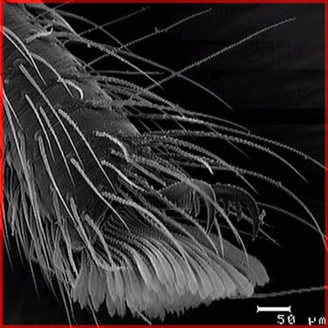
Bilaga 1
Hoppspindel (Evarcha arcuata)
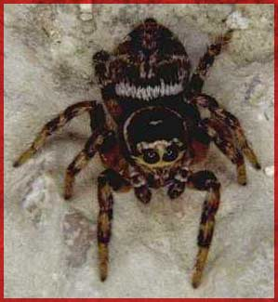

En hoppspindels fot i 200 x förstoring.
Lägg märke till “tuvan” av setae längst ut.
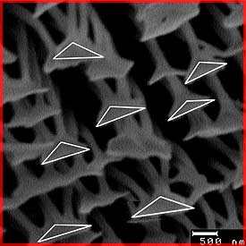 Bild på kontaktytorna ytterst på setae-stråna i 20000 x förstoring. Dessa möjliggör genom samverkan en stark Van der Waals-kraft.

Bilaga 2
En geckoödla sedd underifrån
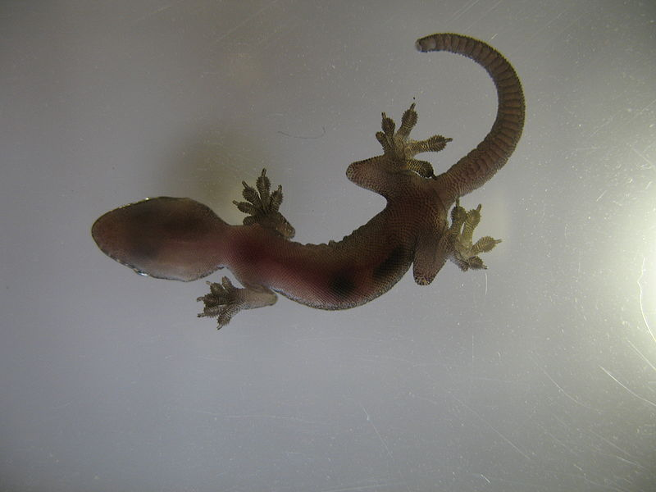.
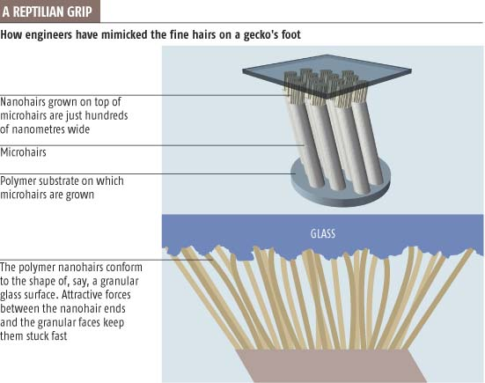

En bild-
Modell
Av en
Geckos
Setae.

Källförteckning
http://sv.wikipedia.org/wiki/Spindlar 2009-01-12
http://www.zoonen.com/perzoonen/artikel.asp?oid=220368 2009-01-11
http://www.iop.org/EJ/abstract/0964-1726/13/3/009/ 2009-01-11
http://www.eurekalert.org/pub_releases/2004-04/iop-smb041504.php 2009-01-11
(Författare Cain, Michelle. Institute of Physics 2004)
http://whyfiles.org/shorties/152sticky_spider/ 2009-01-11
http://sv.wikipedia.org/wiki/Gecko%C3%B6dlor 2009-01-12
http://en.wikipedia.org/wiki/Gecko 2009-01-12
http://sv.wikipedia.org/wiki/Gecko%C3%B6dlor 2009-01-12
http://www.newscientist.com/article/dn3726 2009-01-12
http://sv.wikipedia.org/wiki/Gecko%C3%B6dlor 2009-01-12

http://whyfiles.org/shorties/152sticky_spider/ och
http://www.eurekalert.org/pub_releases/2004-04/iop-smb041504.php behandlar båda artikeln
B. Kesel, Antonia; Martin, Andrew and Seidl, Tobias.
Getting a grip on spider attachment: an AFM approach to microstructure adhesion in arthropods
University of Applied Sciences, Institute for Technical Zoology and Bionics, D-28199 Bremen, Germany and University of Zurich, Institute for Zoology, Department of Neurobiology, CH-8057 Zurich, Switzerland
published 19 April 2004
(abstact: http://www.iop.org/EJ/abstract/0964-1726/13/3/009/(2009-01-11))
Båda sidorna hämtade från internet 2009-01-11.

Källor spindelbilder (bilaga 1):
http://whyfiles.org/shorties/152sticky_spider/ 2009-01-12
Författare till artikel: Tenenbaum, David. University of Wisconsin, 2004

Källor geckobilder (bilaga 2):
http://www.newscientist.com/article/dn3726 2009-01-12
http://en.wikipedia.org/wiki/File:Theothersideofgecko.jpg 2009-01-12

http://sv.wikipedia.org/wiki/Spindlar 2009-01-12
http://www.zoonen.com/perzoonen/artikel.asp?oid=220368 2009-01-11
http://www.iop.org/EJ/abstract/0964-1726/13/3/009/ 2009-01-11
http://www.eurekalert.org/pub_releases/2004-04/iop-smb041504.php 2009-01-11
http://whyfiles.org/shorties/152sticky_spider/ 2009-01-11
http://sv.wikipedia.org/wiki/Gecko%C3%B6dlor 2009-01-12
http://en.wikipedia.org/wiki/Gecko 2009-01-12
http://sv.wikipedia.org/wiki/Gecko%C3%B6dlor 2009-01-12
http://www.newscientist.com/article/dn3726 2009-01-12
http://sv.wikipedia.org/wiki/Van_der_Waals-kraft 2009-01-12 http://www.physlink.com/Education/AskExperts/ae206.cfm 2009-01-12
http://tyda.se/search?form=1&w=polymer&w_lang= 2009-01-12
http://sv.wikipedia.org/wiki/Gecko%C3%B6dlor 2009-01-12
http://en.wikipedia.org/wiki/Van_der_Waals_force 2009-01-12

